Í vikuskiftinum varð Yonex Open, ein spennandi badmintonkapping hildin í Badmintonhøllini í Havn. Kappingin var fyri leikarar á A- og B stigatalvuni hjá BSF. Leikt var í einmansleiki og tvímansleiki í bólkunum U15, U17/19 og vaksin.
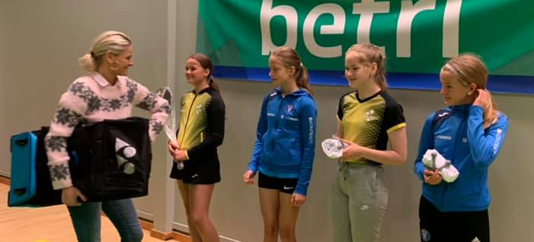
Stuttligt hjá U15 leikarunum at fáa vinningin handaðan av borgarstjóranum í Havn
Badmintonárið er av álvara byrjað, og longu komandi vikuskifti verður næsta kapping, Gran Prix 1, ið er ein stór kapping, ið verður hildin í Klaksvík.

Vinnarar av Yonex Open vóru:
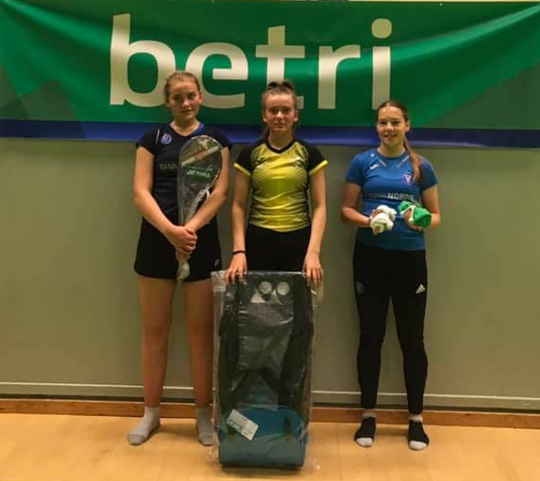
Vaksin einmansleikur kvinnur
Gull: Lena Maria Joensen, KBF
Silvur: Miriam í Grótinum, HBF
Bronsa: Sanna Thorkildshøj, HBF

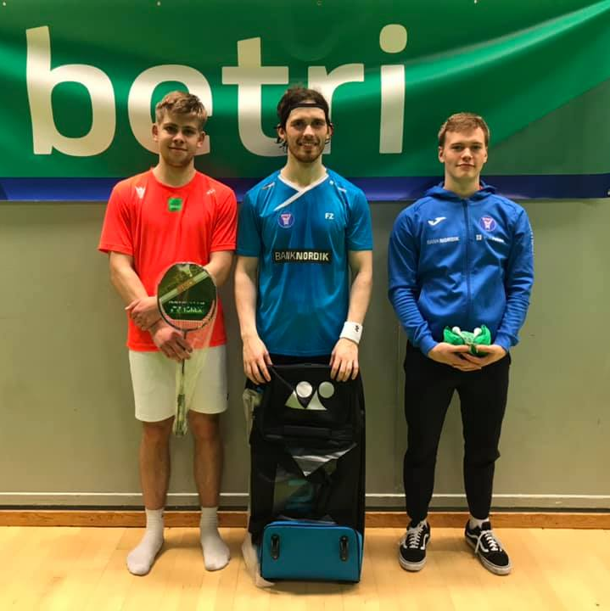
Vaksin einmansleikur menn
Gull: Magnus Dal-Christiansen, HBF
Silvur: Árant á Mýrini, HBF
Bronsa: Jónas Djurhuus, HBF og Rúni M. Simonsen, HBF

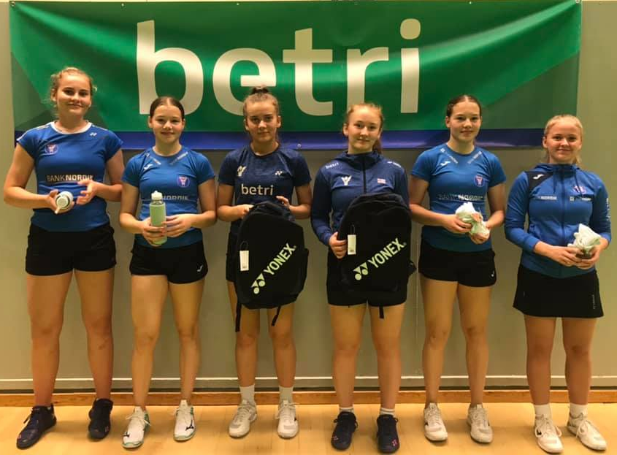
Vaksin tvímansleikur kvinnur
Gull Lena Maria Joensen og Bjarnhild í Buð, KBF
Silvur Miriam Í Grótinum og Mia Thorkildshøj, HBF
Bronsa Sissal Thomsen og Sanna Thorkildshøj, HBF

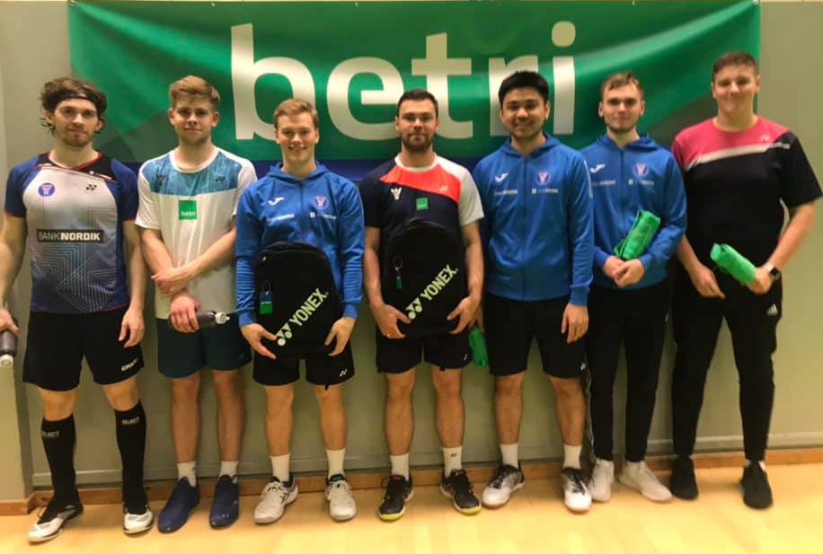
Vaksin tvímansleikur menn
Gull: Jónas Djurhuus og Niclas Højgaard Eysturoy, HBF
Silvur: Magnus Dal-Christiansen og Árant á Mýrini, HBF
Bronsa: Wong Fai Yin og Rúni M. Simonsen, HBF
Rúni Øster og Hákun Thorkildshøj Sigvardsen, HBF

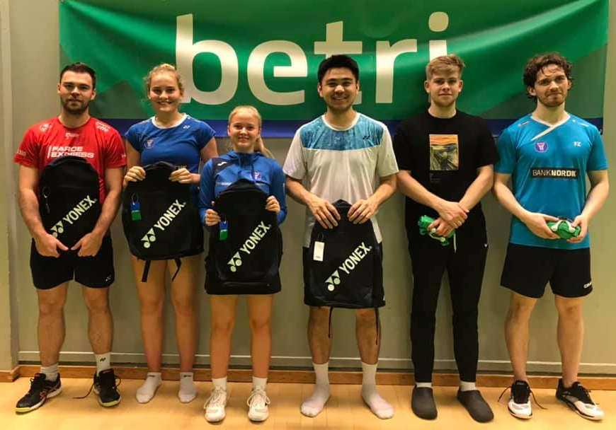

Vaksin blandaður tvímansleikur
Gull: Sissal Thomsen og Wong Fai Yin, HBF
Silvur: Miriam Í Grotinum og Niclas Højgaard Eysturoy, HBF
Bronsa: Árant á Mýrini og Sanna Thorkildshøj (vantar á myndini), HBF
Magnus Dal-Christiansen og Mia Thorkildshøj (vantar á myndini), HBF

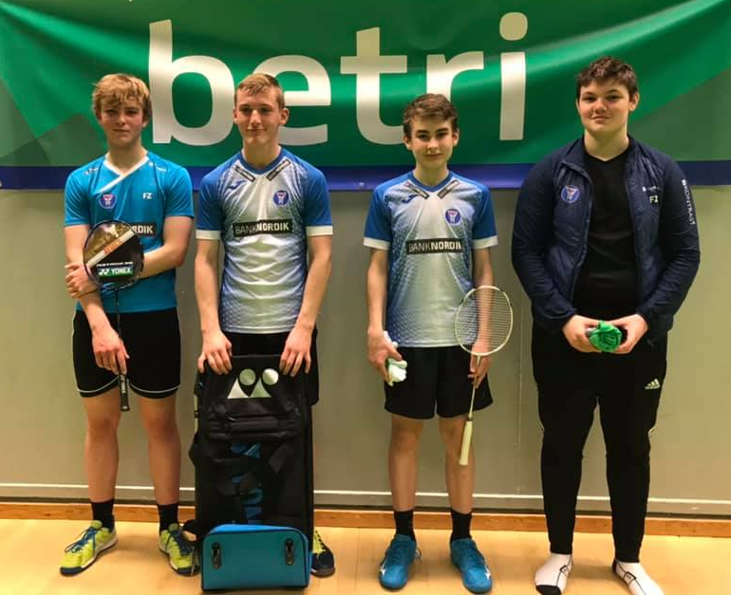
U17/19 einmansleikur menn
Gull: Ári Isfelt, HBF
Silvur: Magnus í Niðristovu, HBF
Bronsa: Asbjørn Heide Olsen, HBF og Tóri Troest Rubeksen, HBF

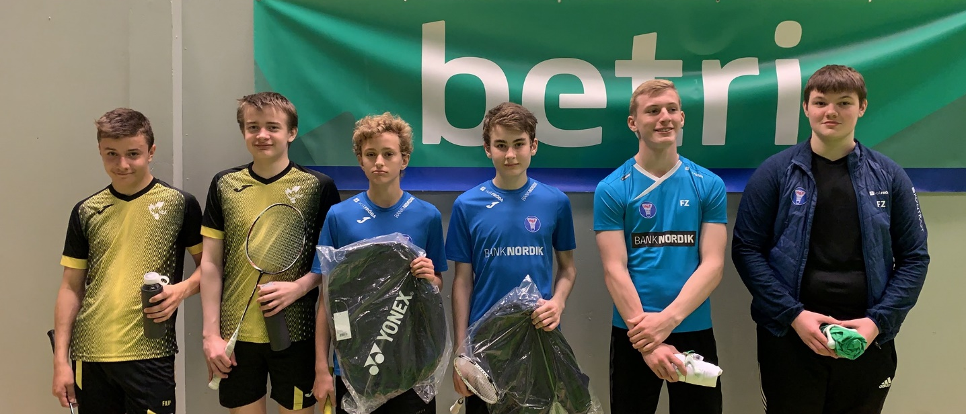
U17/19 tvímanskleikur menn
Gull: Asbjørn Heide Olsen og Dávid Flagstad Berg, HBF
Silvur: Leivur Joensen og Filip Høgnason, KBF
Bronsa: Tóki Rubeksen Troest og Ári Isfeld, HBF

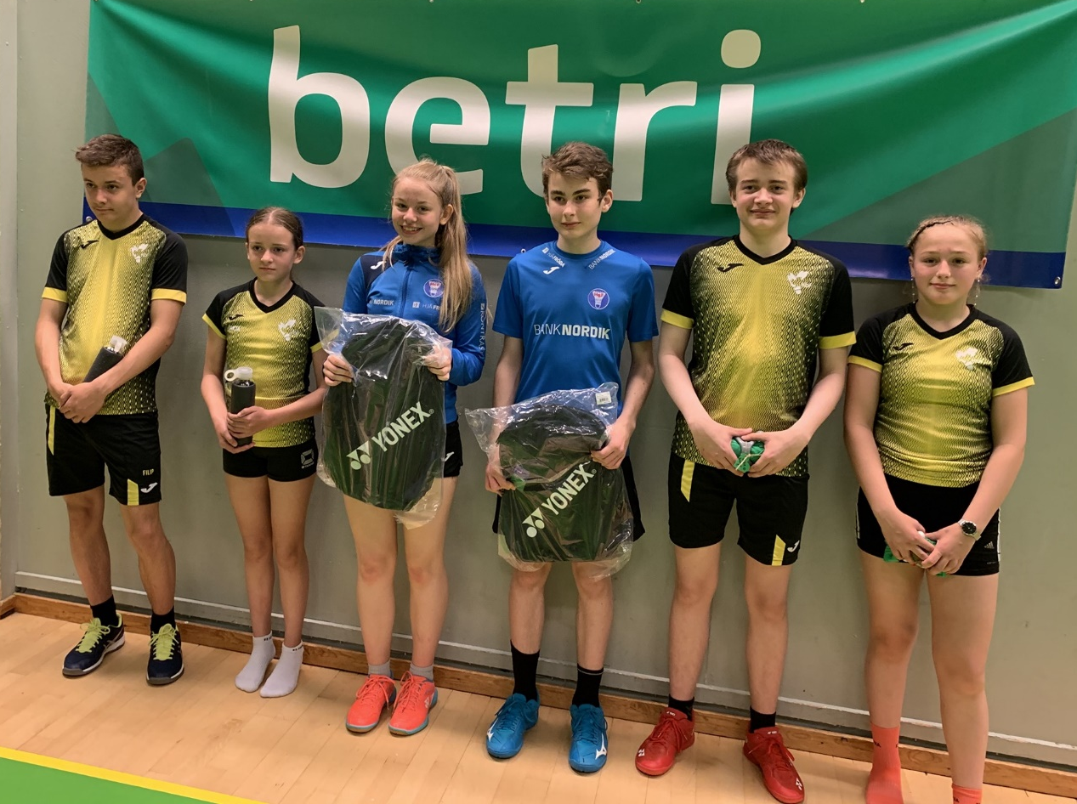
U17/19 blandaður tvímansleikur
Gull: Birita Weihe Thomasen og Asbjørn Heide Olsen, HBF
Silvur: Ranja Joensen og Filip Høgnason, KBF
Bronsa: Miriam Hávarsá og Leivur Joensen, KBF

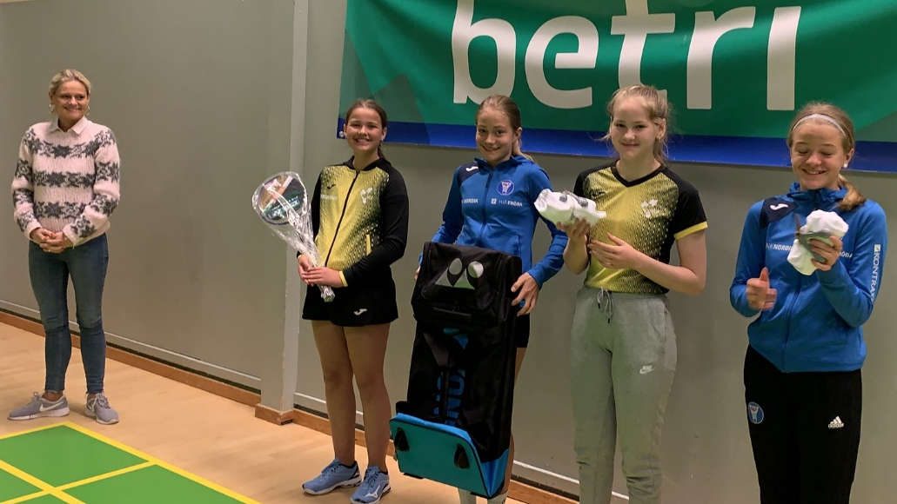
U15 einmansleikur kvinnur
Gull: Eira Ásbjørnsdóttir Petersen, HBF
Silvur: Rebekka Eysturskarð, KBF
Bronsa: Eva Jacobsen, KBF og Birna Jacobsen, HBF
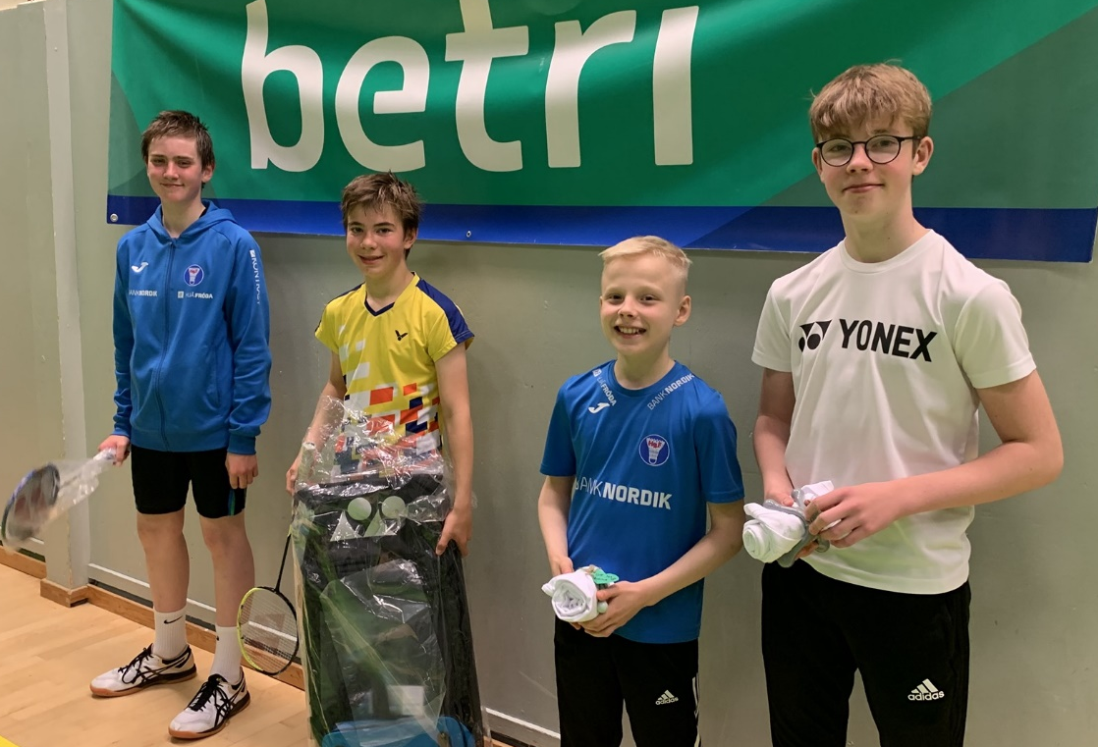
U15 einmansleikur menn
Gull: Sjúrður Elias Heinason Eysturoy, HBF
Silvur: Markus Bjarnason, HBF
Bronsa: Tóki Yngvason Guttesen, HBF og Christian Berg Petersen, HBF

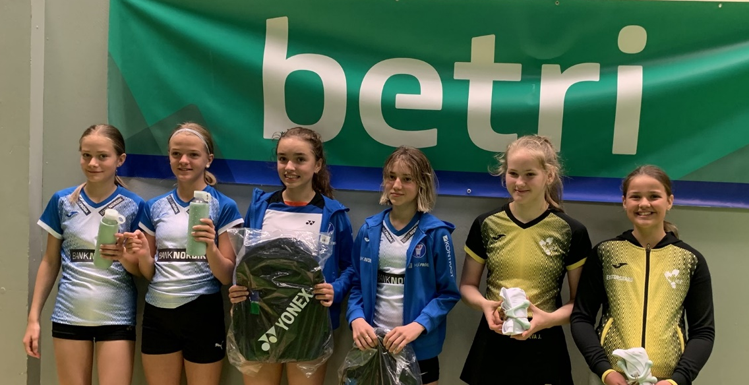
U15 tvímansleikur kvinnur
Gull: Julianna í Heiðunum og Bjørg Trille Sørensen, HBF
Silvur: Eira Ásbjørnsdóttir Petersen og Birna Jacobsen, HBF
Bronsa: Rebekka Eysturskarð og Eva Jacobsen, KBF
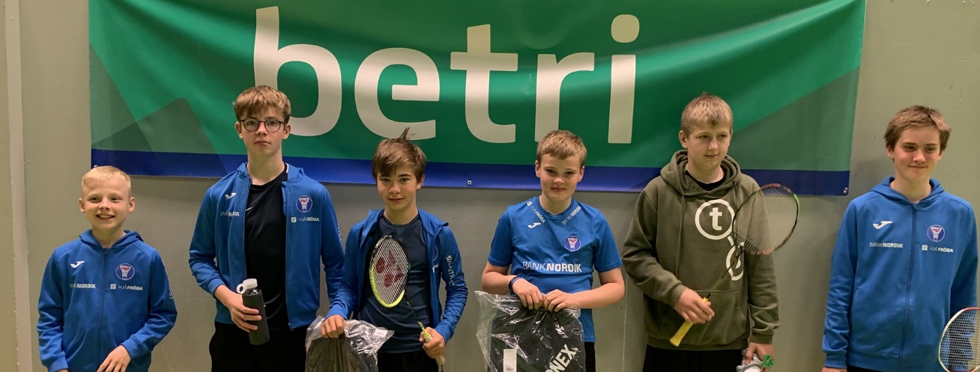
U15 tvímansleikur menn
Gull: Kristoffer Samuelsen og Sjúrður Elias Heinason Eysturoy, HBF
Silvur: Christian Berg Petersen og Tóki Yngvason Guttesen, HBF
Bronsa: David Syderbø og Markus Bjarnason, HBF

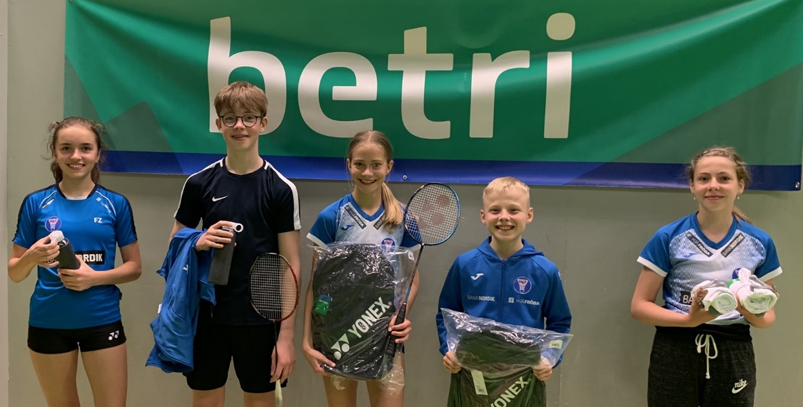
U15 blandaður tvímansleikur
Gull: Eira Ásbjørnsdóttir Petersen og Tóki Yngvason Guttesen, HBF
Silvur: Julianna í Heiðunum og Christian Berg Petersen, HBF
Bronsa: Birna Jacobsen og Kristoffer Samuelsen, HBF
Bjarta Av Vollanum og Markus Bjarnason, HBF
(Birna, Kristoffur og Markus mangla á mydini).

